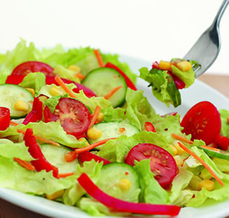

Ј Е Л О В Н И К

За период 12.09.-16.09.2022.год.

Дат. | ДОРУЧАК | УЖИНА | РУЧАК
Понедељaк  12.09. | Намаз од сардине и крем сира, хлеб,  јогурт | Гриз на млеку са чоколадом | Парадајз чорба,  запечене тиквице са павлаком и јајима, хлеб, шљива
Уторак  13.09. | Попара са сиром на млеку | Пита са јабукама и орасима,  ђус | Шпагете са јунећим месом,  мешана салата, хлеб,  нектарина
Среда  14.09. | Димљена печеница, павлака, хлеб,  какао | Колач са бресквом, лимунада | Капама од блитве са свињским месом,  кисело млеко, хлеб  грожђе
Четвртак  15.09. | Џем, пуутер, хлеб, млеко | Слана плазма,  јогурт | Пилеће печење – батак и карабатак,  пире кромпир, парадајз слата, хлеб  крушка
Петак  16.09. | Намаз од качкаваља и крем сира, хлеб,  какао | Интегралне погачице са семенкама, чај | Пуњене паприке са мешаним млевеним месом, хлеб, парадајз салата  нектарина

НАПОМЕНА: Установа задржава право на евентуалну измену јеловника у случају немогућности набавке појединих намирница.
ПРОСЕЧНА ЕНЕРГЕТСКА И НУТРИТИВНА ВРЕДНОСТ ЦЕЛОДНЕВНОГ ДЕЧИЈЕГ ОБРОКА
Енергетска вредност (КЈ) | Беланчевине  (гр) | Масти  (гр) | Угљени хидрати  (гр) | Минерали |  | Витамини
 |  |  |  | Калцијум (мг) | Гвожђе (мг) | А  (μг) | Б1 (мг) | Б2 (мг) | Ц (мг) | Нијацин (мг)
4409,83 | 37,23 | 38,71 | 137,91 | 602,80 | 9,00 | 1169,27 | 0,71 | 1,09 | 118,45 | 5,54

ПРЕДШКОЛСКА УСТАНОВА ЧУКАРИЦА ДИЈЕТЕТИЧАРИ НУТРИЦИОНИСТИ УСТАНОВЕ:
Бр. 2031/1 датум 29.08.2022. год.
БЕОГРАД – Пожешка број 28 Марина Бошњак, Војка Арсић
Тел./факс: 3058-717

